EK-3
2022 YILINDA GERÇEKLEŞTİRİLEN ÇEVRESEL TAKİP SİSTEMİ

Marinanın adı: | YALIKAVAK MARİNA
Sorumlu kişinin adı: | AZİZA MAMMADOVA

Geçtiğimiz yıl içinde gerçekleştirilmesi için ortaya konan hedefler (her yıl en az 3 hedefin gerçekleştirilmesi beklenmektedir):
ULAŞILAN HEDEFLER | GERÇEKLEŞME TARİHİ | AÇIKLAMA | BELGELER
1 | ELEKTRİK TASARRUFUNA YÖNELİK UYGULAMALAR
1a | Mayıs 2022 | Ortak kullanım WC-lerdeki klimalara zaman ayarı yapılmıştır | 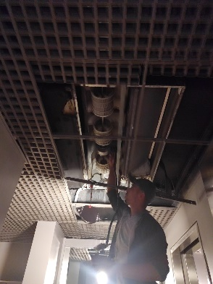
1b | Ekim 2022 | Ada bölgesinde kış sezonunda bütün çevre aydınlatmaları kapatılarak led projektörler takılmıştır. | 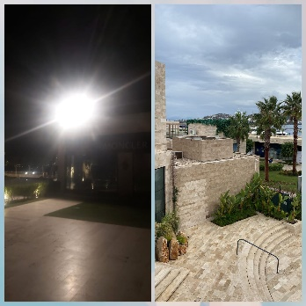
1c | Ekim 2022 | Reklam tabelaları kış mevsiminde %50 oranda kapatılarak, geri kalan %50’sine ise zaman ayarı yapılarak açık bırakılmıştır. | 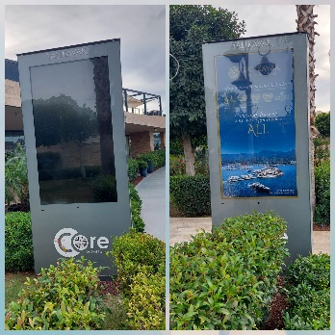
2 | SU TASARRUFUNA YÖNELİK UYGULAMALAR
2a | Haziran 2022 | Marinanın peyzaj alanının bir kısmında otomatik zamanlayıcılı bahçe sulama sistemi kurulmuştur | 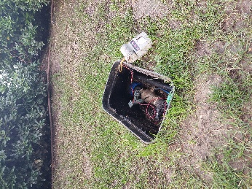
2b | Mart, 2022 | Deniz suyunu kullanım suyuna çeviren OZMOS cihazı kullanılarak büyük ölçüde temiz su tasarrufu sağlanmıştır. | 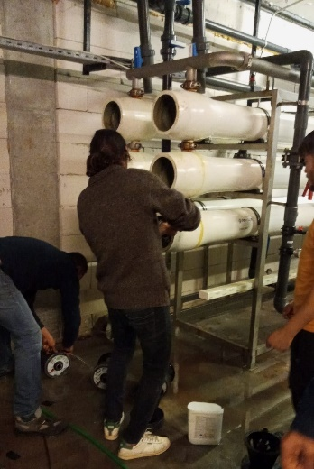
2c | Eylül, 2022 | Oksitlenme sonucu su kaçağı olmaması adına marinanın açık kalan elektrik-su pedestalleri özel su geçirmez brandalarla kapatılmıştır. | 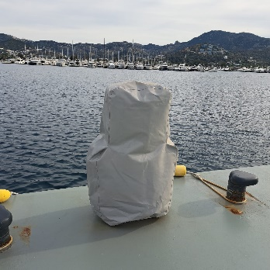
3 | HiJYEN KONULARINA YÖNELİK UYGULAMALAR
3a | Ağustos, 2022 | Marinanın bütün ortak kullanım WC’ lerinde kâğıt havluluklar HIPA hava filtreli otomatik el kurutma makineleri ile değiştirilmiştir. | 